ВАША БДИТЕЛЬНОСТЬ – ЧЬЯ-ТО ЖИЗНЬ

С начала 2017 года в Майминском районе выявлено 28 фактов употребления спиртосодержащей алкогольной продукции несовершеннолетними.
Только за 6 месяцев 2017 года 4 детей было госпитализировано в лечебные учреждения с диагнозом: алкогольная интоксикация.

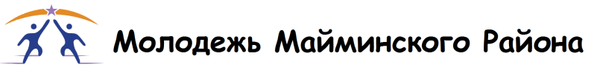
- В соответствии с пп. 11 п. 2 ст. 16 ФЗ №171 от 22.11.1995
Август 2017
Август 2017
Розничная продажа алкогольной продукции и розничная продажа алкогольной продукции при оказании услуг общественного питания, за исключением случаев, указанных в пунктах 3 и 6 настоящей статьи, не допускаются несовершеннолетним. В случае возникновения у лица, непосредственно осуществляющего отпуск алкогольной продукции (продавца), сомнения в достижении покупателем совершеннолетия продавец вправе потребовать у этого покупателя документ, позволяющий установить возраст этого покупателя. Перечень соответствующих документов устанавливается уполномоченным Правительством Российской Федерации федеральным органом исполнительной власти.
- Ответственность за продажу алкогольной продукции несовершеннолетним:
- п. 2.1 ст. 14.16 КоАП Розничная продажа несовершеннолетнему алкогольной продукции, если это действие не содержит уголовно наказуемого деяния, влечет наложение административного штрафа на граждан в размере от тридцати тысяч до пятидесяти тысяч рублей; на должностных лиц - от ста тысяч до двухсот тысяч рублей; на юридических лиц - от трехсот тысяч до пятисот тысяч рублей.
- ст. 151.1 УК РФ Розничная продажа несовершеннолетним алкогольной продукции, если это деяние совершено неоднократно, наказывается штрафом в размере от пятидесяти тысяч до восьмидесяти тысяч рублей или в размере заработной платы или иного дохода осужденного за период от трех до шести месяцев либо исправительными работами на срок до одного года с лишением права занимать определенные должности или заниматься определенной деятельностью на срок до трех лет или без такового.
Август 2017

